附件
2023年春季学期开学实验室安全检查
问题实验室实景示例
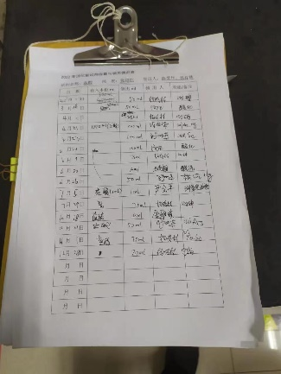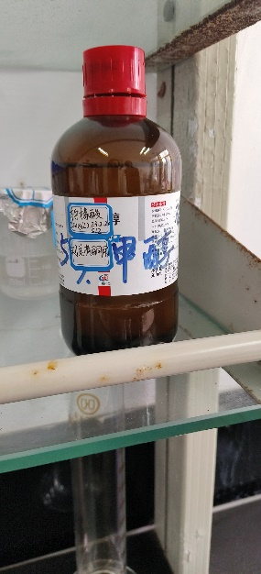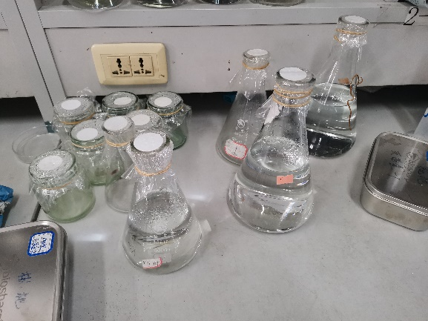
管制类化学品管理不规范，台账记录情况较差；自配试剂标签不全或填写不规范，试剂空瓶再利用时标签混淆
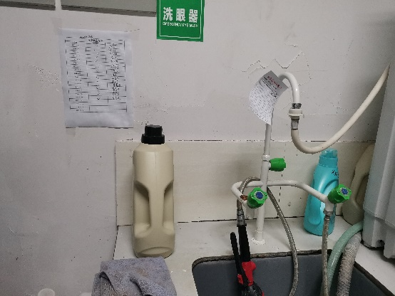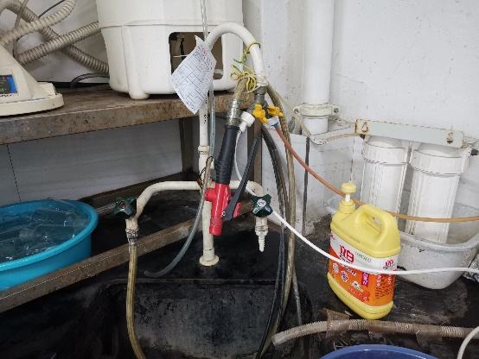
应急喷淋和洗眼器等安全防护设施日常维护保养不到位，出水不畅或坏损不修。
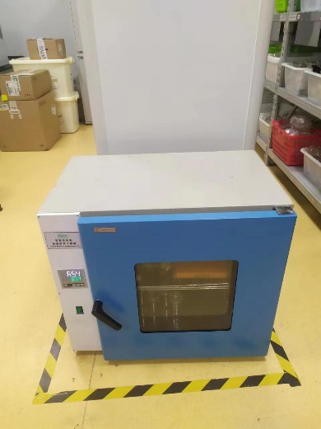
加热设备未规范张贴安全警示标识，设备日常维护和使用登记规范欠佳
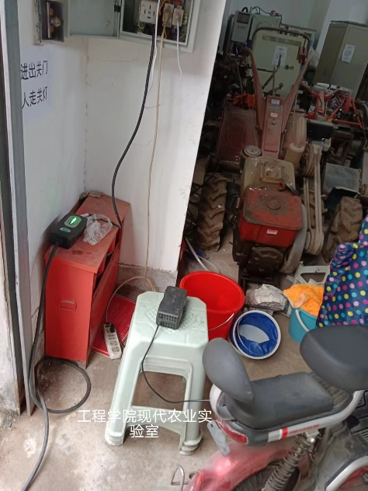
工程技术学院，现代农业装备实验室，在实验室给电瓶车以及四轮电车充电。

